1. Descripción

Buenas tardes, solicitamos la modificación del valor del medidor financiado, relaciono los valores de contado y financiado. Contado valor $105.000 base $ 90.517 iva $ 14483 crédito valor $143.000 base $ 123.276 iva 19.724 AGRADEZCO SU AMABLE COLABORACION EN INDICARME POR CUAL NEMONICO DE OPEN SE REALIZA LA MODIFICACION DE ESTOS VALORES, SI ES POSIBLE ADJUNTAR MANUAL O PROCEDIMIENTO.

1. Respuesta

Muy buenas tardes,

A continuación se detalla la operación de la configuración de listas de costo para definir o modificar los valores de los ITEMS para la versión 6.1.0.2

**Por medio de Formas:**

1. Ingrese a la opción **Precio Unitario de Items por Lista de Precios - GEMPI**, asocie los recursos y materiales que componen la lista, sus precios unitarios, tiempo que se demora el proveedor en entregar el material y fechas dentro de las cuales el precio estará vigente.

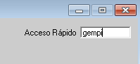

1. Seleccione o digite sobre el campo código de lista de precios el valor “1” y oprima la tecla F8

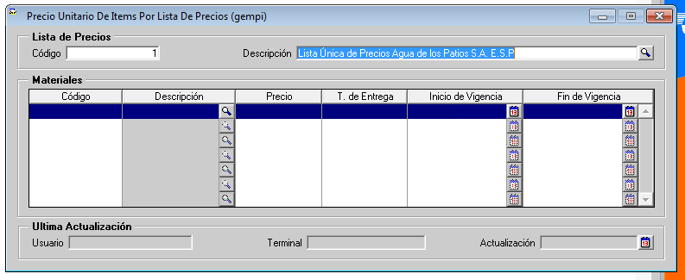

1. seguido en el campo código de materiales buscar el Código del ítem medidor: 132486 u ítems a actualizar precio.

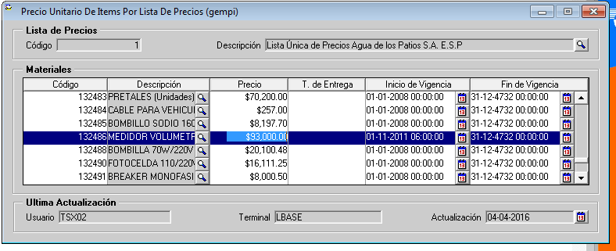

1. modifique el valor del medidor y sobre la barra de menus oprima el botón de guardar o precione la tecla F10.